**新 书 推 荐**

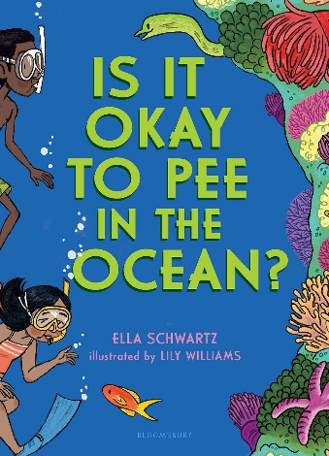**中文书名：****《我们可以在大海里尿尿吗？》**

**英文书名：IS IT OKAY TO PEE IN THE OCEAN?**

**作 者：Ella Schwartz and Lily Williams**

**出 版 社：Bloomsbury**

**代理公司：ANA**

**页 数：96页**

**出版时间：2023年2月**

**代理地区：中国大陆、台湾**

**审读资料：电子稿**

**类 型：儿童科普绘本**

**关于海洋化学和生态学的知识如洪流滔滔不绝……外加一点常识的细水长流……。这本书内容丰富，深度绝不止于浅尝辄止，值得一读。——柯克斯评论**

**内容简介：**

**Facts you'll really want to know when you really need to go!**

我们为什么要尿尿？尿液就是黄色的水吗？海洋是一个巨大的马桶吗？如果你正在寻找这些问题和其他粗俗问题的答案，那么祝你幸运！这本书讲述的都是关于小便的知识：从我们为什么要尿尿、如何小便，到尿液对我们世界的影响。

这本图文并茂的非虚构类书籍不仅探讨了我们为什么和如何尿尿的生物学问题，还探讨了人类排泄物对环境的影响问题，揭示了尿液在历史上的一些惊人用途（如漱口水和护肤霜），甚至还介绍了在家动手做实验的方法。

《我们可以在大海里尿尿吗？》通过引人入胜的黑白插图和恰到好处的“恶心”因素，揭示了生命科学中常被忽视的部分。

**目录详情：**

**第一章：我们可以在大海里尿尿吗？IS IT OKAY TO PEE IN THE OCEAN?**

**第二章：我们为什么需要排泄？WHY DO WE PEE?**

**第三章：在倒立的情况下如何尿尿？HOW DO I PEE WHEN STANDING ON MY HEAD?**

**第四章：尿液不是黄色的水吗？ISN’T PEE JUST YELLOW WATER?**

**第五章：我的尿液会污染海洋吗？WILL MY PEE HURT THE SEA?**

**第六章：大海是不是“天然厕所”？IS THE OCEAN REALLY A TOILET?**

**第七章：可以随处小便吗？SO IS IT OKAY TO PEE ANYWHERE?**

**第八章：海洋为什么如此特殊？WHAT’S SO SPECIAL ABOUT THE SEA?**

**第九章：是什么在污染海洋？IF PEE DOESN’T POLLUTE THE OCEAN, WHAT DOES?**

**第十章：然后我们应该做些什么呢？NOW WHAT?**

**媒体评价：**

关于海洋化学和生态学的信息滔滔不绝……外加一点常识......。这本书内容丰富，深度绝不止于浅尝辄止，值得一读。——柯克斯评论

科学知识与趣味事实完美融合，提供了你想知道的关于小便的一切信息……这是一本能从非虚构书架上脱颖而出科普读物。——*School Library Connection*

**作者简介：**

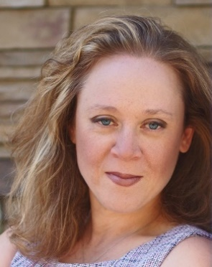**艾拉·施瓦茨（Ella Schwartz）**为年轻的读者们写虚构和非虚构书籍。她总是会提出问题，并试图学习新东西，因此她的书是为那些和她一样有着好奇心的孩子们写的。除此之外，她不光是《国家地理儿童杂志》的特约撰稿人，还是一名网络安全战士，与美国联邦政府合作开展战略技术计划。她拥有哥伦比亚大学工程学学士和硕士学位。当她不工作、不写作、不训练跑马拉松的时候，她会志愿参加外联活动，促进女性参与科学，提高科学素养。更多相关信息，请点击：[Ellas Books | Inspirer. Empowerer. Author.](https://www.ellasbooks.com/)



**莉莉·威廉姆斯（Lily Williams）**是非虚构绘本系列《如果动物消失了》（*If Animals Disappeared*）和图画小说《随波逐流》（*Go With The Flow*）（与凯伦·施奈曼合著）的作者和插图画家。她在加州北部长大，并在加州艺术学院获得艺术学士学位。莉莉希望通过自己的艺术作品激励变革，吸引观众，并对各个年龄段的人产生教育意义。

**内文插画：**

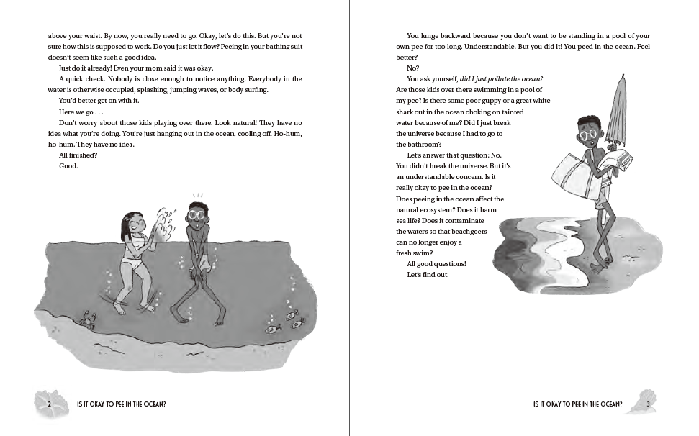

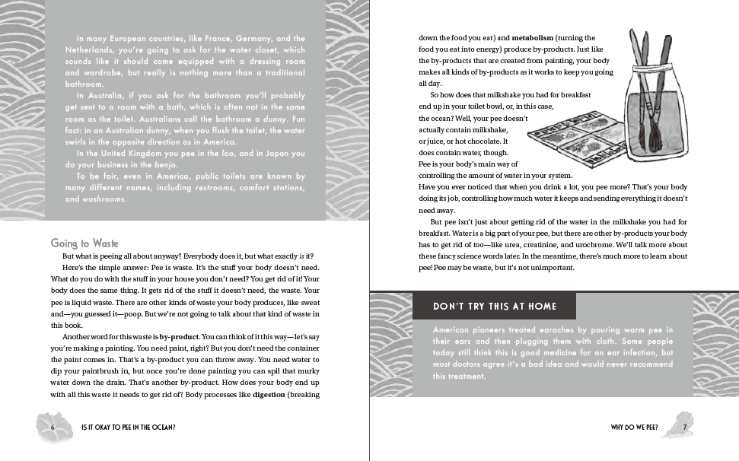

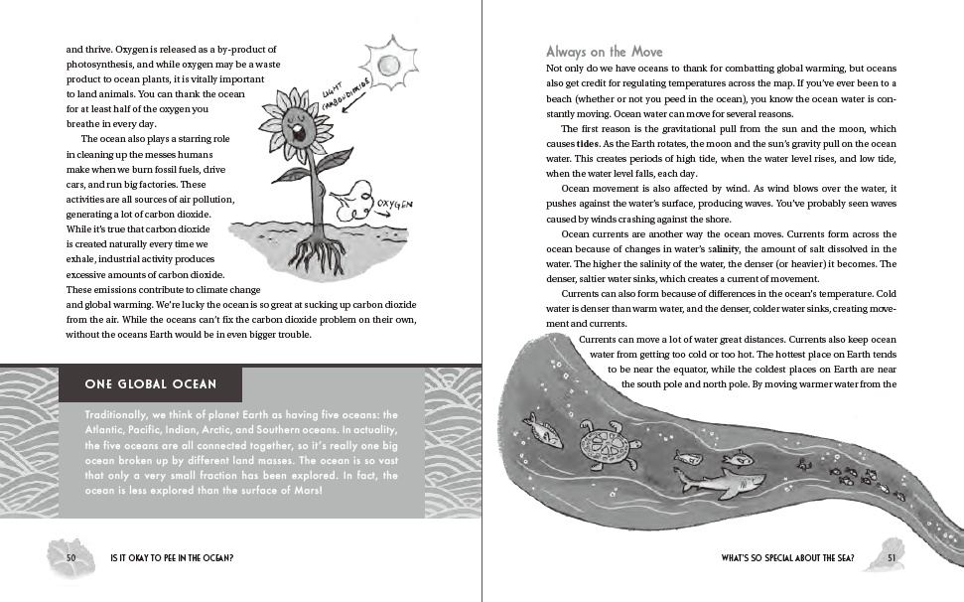

**谢谢您的阅读！**

**请将反馈信息发至：版权负责人**

Email：[Rights@nurnberg.com.cn](mailto:Rights@nurnberg.com.cn)

安德鲁·纳伯格联合国际有限公司北京代表处

北京市海淀区中关村大街[在地图中查看](javascript:;)甲59号中国人民大学文化大厦1705室, 邮编：100872

电话：010-82504106,   传真：010-82504200

公司网址：[http://www.nurnberg.com.cn](http://www.nurnberg.com.cn/)

书目下载：<http://www.nurnberg.com.cn/booklist_zh/list.aspx>

书讯浏览：<http://www.nurnberg.com.cn/book/book.aspx>

视频推荐：<http://www.nurnberg.com.cn/video/video.aspx>

豆瓣小站：<http://site.douban.com/110577/>

新浪微博：[安德鲁纳伯格公司的微博_微博 (weibo.com)](https://weibo.com/1877653117/profile?topnav=1&wvr=6)

微信订阅号：ANABJ2002

